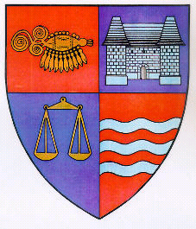

R O M Â N I A
JUDEŢUL MUREŞ
CONSILIUL JUDEŢEAN

Târgu Mureş, Str. Primăriei nr. 2, Tel: +(40)265 263211, Fax: +(40) 265 268718, http://cjmures.ro

Conferinţa Internaţională „Ghandi”,
16-18 martie 2006, Tîrgu Mureş

Consiliul Judeţean Mureş sprijină organizarea Conferinţei Internaţionale „Ghandi” la Tîrgu Mureş, în perioada 16-18 martie a.c. Conferinţa va constitui punctul de plecare a demersurilor de construire a unei unităţi de învăţământ pentru cca. 300 de copii romi şi maghiari, după modelul Gimnaziului „Ghandi” din Pecs (Ungaria).

În data de 17 martie 2006, între orele 9,00 şi 19,00, la sala mică a Palatului Culturii, va avea loc întâlnirea în sesiune plenară a participanţilor. Pe lista invitaţilor figurează reprezentanţi ai Guvernului României, Ministerului Educaţiei şi Culturii, Ambasadei Indiei la Bucureşti, parlamentari mureşeni, reprezentanţii administraţiei publice judeţene şi locale, consilieri judeţeni, reprezentanţi ai mass-mediei mureşene.

Preşedinte

Lokodi Edita Emőke

